静态函数集合 类Collections和Arrays
- API类中的静态函数 可以直接通过: API_Class.静态函数名调用( )
比如Collections.sort( )，Arrays.sort( )，Arrays.toString( )，Arrays.binarySearch( )

- java一些数据类型相关的 API类 比如Collections和Arrays是 纯静态函数 集合类，提供可以直接调用的 数据结构和算法相关的函数 ，
因此java中使用List或Arrays的封装类 可以得到使用诸多内置函数的便利

- 向控制台输出 数组 中的元素 之前，必须使用Arrays.toString(arr) 函数:
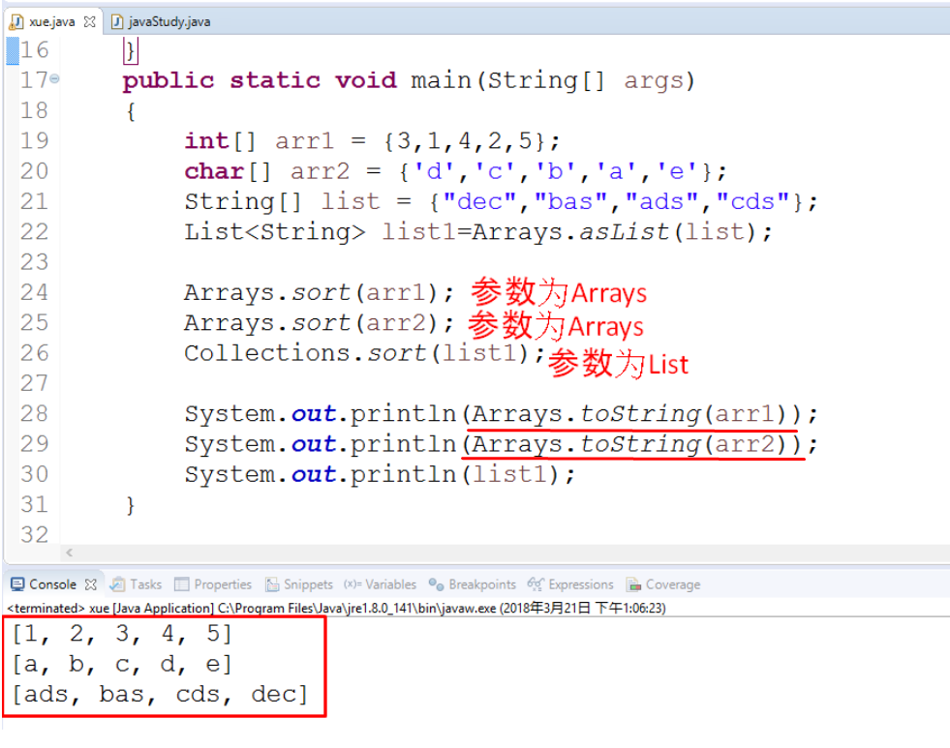

要查询API种类和函数:
http://tool.oschina.net/apidocs
http://tool.oschina.net/apidocs/apidoc?api=jdk_7u4

- Collections 对List类型数据 操作的常用函数:
http://blog.csdn.net/qq924862077/article/details/48022135
- Arrays 对 array类型数据 操作的常用函数:
http://blog.csdn.net/u014082714/article/details/49924419

- Arrays提供array类型转换List类型的函数: Arrays.asList(arr);
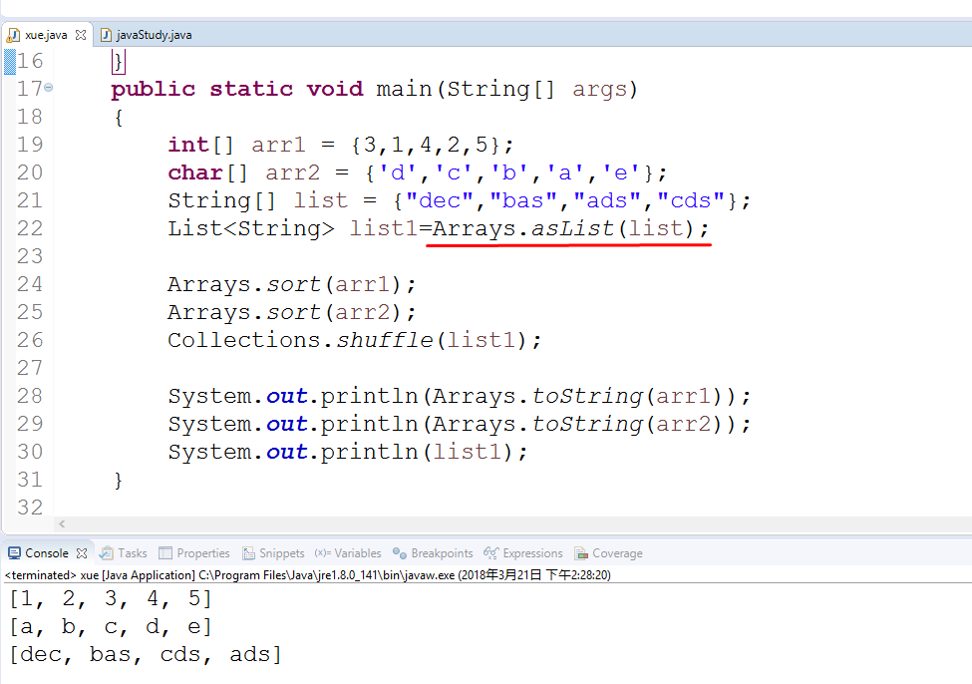

Collections类相关API架构
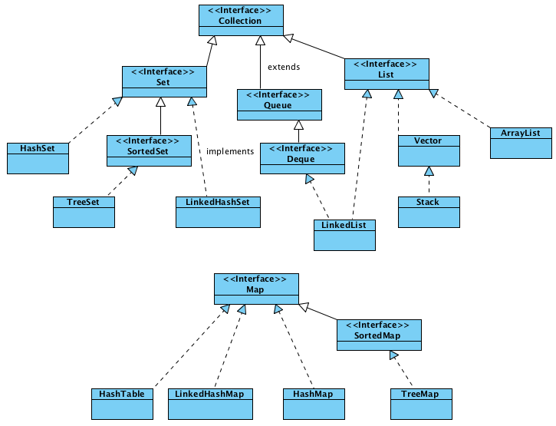

java.util包中的 Stack，Queue，HashSet，LinkedList封装类

- Java中的封装类提供 现成的 数据结构和算法

http://tool.oschina.net/apidocs/apidoc?api=jdk_7u4

http://tool.oschina.net/apidocs/apidoc?api=jdk_7u4

http://tool.oschina.net/apidocs/apidoc?api=jdk_7u4
http://tool.oschina.net/apidocs/apidoc?api=jdk_7u4

